Приложение 1
Профессии будущего в строительстве
Архитектор «зелёных» городов

Этот специалист проектирует здания, общественные пространства и целые города, в строительстве которых используются экологичные материалы и биотехнологии. Подобные объекты разрабатывают с учетом разумного потребления энергии и воды, а также минимизации загрязнения воздуха, чтобы снизить ущерб окружающей среде.
Например, в датском поселении «Стенлессе Юг» все жилые дома построены из перерабатываемых материалов. Благодаря хорошей теплоизоляции, перераспределению воды и использованию возобновляемых источников, такие дома расходуют на 35% меньше энергии и экономят жителям деньги.
Экогорода проектируют в соответствии с принципом устойчивого развития ООН. Главная цель — сделать так, чтобы город наносил как можно меньше ущерба окружающей среде.
Задача архитектора — выбрать экологичные материалы и подходящие технологии так, чтобы не только минимизировать ущерб экологии, но и обеспечить комфорт жителям дома.
Например, в проекте кипрского экогорода Неаполис предусмотрена система переработки отходов, сохранения воды, а также экономия электроэнергии на 25% за счет природных ресурсов. При этом в городе строят собственный университет, больницу, развлекательные и бизнес-центры.
«Зеленые» архитекторы участвуют и в реорганизации уже существующих городов, где стремятся создать более экоориентированный образ жизни. Перестройка сложнее, чем проектирование с нуля, поэтому специалистам приходится органично внедрять новые технологии в готовые городские пространства — организовывать систему переработки мусора, внедрять экологичный транспорт, делать постройки более энергоэффективными, продумывать систему озеленения территории и т.д.
Например, Ванкуверу удалось снизить выбросы парниковых газов на 25% по сравнению с уровнем 1990-х годов. Это получилось благодаря как модернизации существующих городских объектов в сторону энергоэффективности, так и строительству новой, более экологичной инфраструктуры. А в немецком Фрайбурге построили 400 км велодорожек, чтобы жителям было удобнее и выгоднее ездить на велосипедах, поэтому там всего 393 автомобиля на 1 тыс. жителей. [3]

Упражнения 1 группы Низкий уровень сложности
1. Чем занимается архитектор «зелёных» городов?
А) организует экскурсии;
Б) проектирует здания, общественные пространства и целые города;
В) проектирует здания, общественные пространства и целые города, в строительстве которых используются экологичные материалы и биотехнологии;
Г) строит парки развлечений на крышах домов.
2. Зачем нужно проектировать экогорода?
А) чтобы люди платили меньше за коммунальные услуги;
Б) чтобы город наносил как можно меньше ущерба окружающей среде;
В) чтобы внедрять новые технологии;
Г) чтобы сельские жители переезжали жить в город.
3. Прочитайте внимательно предложенный вам текст о профессии будущего архитектор «зелёных» городов. Ответьте на вопрос: в каком городе построили 400 км велодорожек, чтобы жителям было удобнее и выгоднее ездить на велосипедах?
А) «Стенлессе Юг»;
Б) Ванкувере;
В) Неаполисе;
Г) Фрайбурге.
4. Какими навыками должен обладать человек, чтобы соответствовать требованиям данной профессии? Выберите 2 ответа.
А) навыки межотраслевой коммуникации;
Б) дружелюбие;
В) экологическое мышление;
Г) коммуникативность.
Упражнения 2 группы Средний уровень сложности
5. Почему в современном мире потребовалась профессия архитектор «зелёных» городов? Обоснуйте свой ответ.
6. Какова причина развития экогородов в мире? Свой ответ обоснуйте.
7. Чем архитектор «зелёных» городов отличается от обычного архитектора? Обоснуйте свой ответ.
8. Какие «плюсы» несёт архитектор «зелёных» городов для человечества? Обоснуйте свой ответ.
9. Почему профессию архитектор «зелёных» городов можно считать профессией будущего? Обоснуйте свой ответ.
10. Рассмотрите внимательно фотографию. Какое отношение она имеет к профессии архитектор «зелёных» городов? Обоснуйте свое мнение.
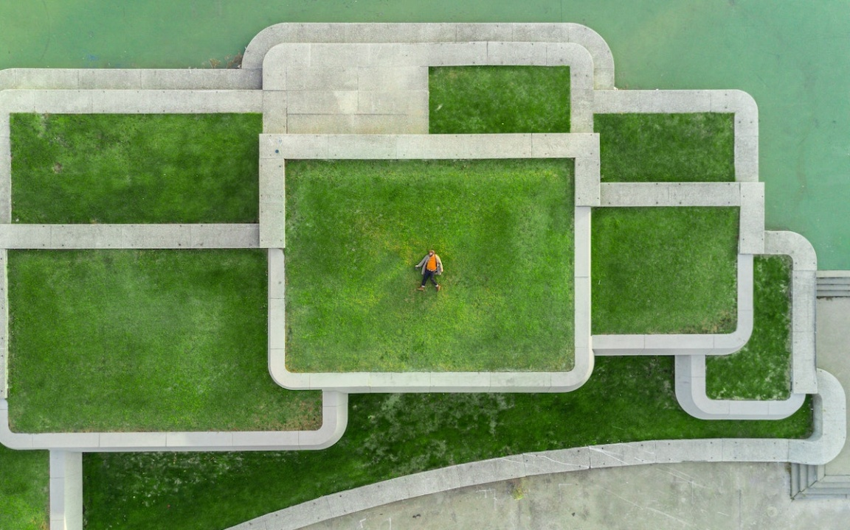 Рис.1

Упражнения 3 группы Высокий уровень сложности
11. Подготовьте небольшое выступление перед одноклассниками, рекламирующее профессию архитектор «зелёных» городов. Своё выступление можете сопроводить несколькими слайдами презентации.
12. Передайте содержание текста в виде рисунка, схемы или интеллект-карты.
13. Будет ли профессия архитектор «зелёных» городов востребована в России? Почему? Опишите свои соображения в 3–5 предложениях.
14. Соотнесите данный текст и стихотворение Е. Смирновой «Давайте вместе Землю украшать». Как они связаны друг с другом?
Напишите сочинение-рассуждение. Объем сочинения – не менее 150 слов. При подборе аргументов опирайтесь на текст.
Давайте вместе Землю украшать,
Сажать сады, цветы сажать повсюду.
Давайте вместе Землю уважать
И относиться с нежностью, как к чуду!
Мы забываем, что она у нас одна –
Неповторимая, ранимая, живая.
Прекрасная: хоть лето, хоть зима…
Она у нас одна, одна такая! (Е. Смирнова)
15. Составьте памятку «Архитектор «зелёных» городов – профессия будущего. Тренды и направления этой профессии». [4]

